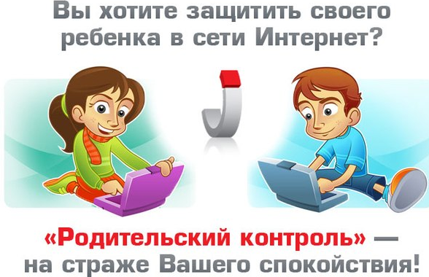
Чем опасен Интернет для детей и подростков: виды угроз

- Сайты, связанные с сексом. В интернете полно сервисов, где пропагандируют нездоровые сексуальные отношения. От этого нужно оградить своих детей, особенно, если они еще маленькие и многого не понимают.
- Сайты, распространяющие информацию о запрещенных вещах и понятиях. К таким относятся терроризм, сектантство, фашизм и т. д. Такой контент может сильно навредить слабой психики ребенка.
- Игры. Во-первых, во многих играх присутствуют насилие, убийства. Во-вторых, игры начинают заменять реальный мир, ребенку все тяжелее выходить из игры, особенно, если он чувствовал себя настоящим героем в игре и у него там куча друзей.
- Азартные игры. Они обещают большие деньги за короткий срок. А ведь ребенку гораздо сложнее устоять перед таким соблазном, чем взрослым. Под влиянием жажды выигрыша ребенок может начать спускать родительские деньги.
- Форумы, социальные сети, сайты знакомств затягивают ребенка в виртуальный мир. У него в сети возникает дружба с кучей людей, он там отлично общается. А в реальности у ребенка могут проблемы с общением со сверстниками.
- В сети много мошенников и им легче подобраться к нам и нашим детям.
- Обман в реальном мире. Через интернет любой человек может познакомиться с вашим ребенком, например, под видом симпатичной девушки и назначить ему свидание. Ваш ребенок приходит на место встречи, а к нему подходит неизвестный мужчина, представляется отцом девушки и уговаривает отвезти его к ней, так как она заболела. В этом случае с ним может произойти всякое. Поэтому, учите своего ребенка не доверять незнакомцам.

Программ для родительского контроля детей в интернете достаточно много. Рассмотрим некоторые из них.
- Платная программа KinderGate Родительский контроль блокирует сайты для взрослых, есть настройки для ограничения доступа к игровым сайтам, сайтам с насилием или наркотиками и т. п. Можно установить расписание, когда ребенок сможет сидеть в интернете. Можно увидеть на какие сайты он заходит.
- Бесплатный браузер детский интернет фильтр КиберПапа. Тут включается фильтр и ребенок заходит только на детские сайты, которые тщательно проверены. Выключить его смогут только родители, зная пароль.
- Платная программа КиберМама. Можно создать время, когда ребенок может находиться в сети. Все это контролируется. Также можно заблокировать доступ в интернете.
- Бесплатный детский браузер Гогуль. В этом браузере есть свои детские сайты. Здесь составляется время, когда ребенок может посидеть в интернете. Можно ограничить посещение интернета. Родители получают полный отчет, на каких сайтах были их дети.
- NetKids. Родители просматривают все сайты, которые посещает их ребенок. Также они могут блокировать опасные сайты.
- Платная программа KidsControl. Тут можно вручную ограничить доступ к сомнительным ресурсам, контролировать время нахождения ребенка в интернете.

ЦСОН Центрального района г.Гомеля

Наш адрес: г.Гомель, ул.Портовая, 14

Отделение социальной адаптации и реабилитации

Учреждение «Центр социального обслуживания населения Центрального района г.Гомеля»

Как обеспечить безопасность детей в интернете –

советы для родителей

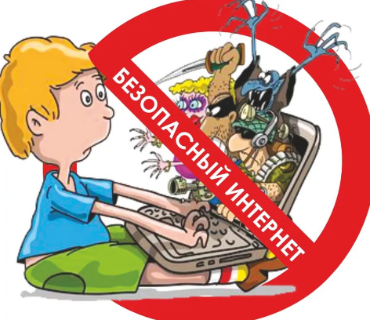

Современные дети не представляют свою жизнь без гаджетов и интернета. Но гаджеты и интернет имеют свои недостатки.
- Во-первых, вред здоровью. Время для компьютера или планшета должно быть ограничено. Иначе такая увлеченность скажется на зрении или даже осанке.
- Во-вторых, социальные сети, интернет в общем и даже мобильные телефоны несут угрозу детской психике. Каждый ребенок может стать жертвой киберзапугивания.
- И, в-третьих, дети более подвержены компьютерной зависимости.

Психологи Центра: 34-57-44
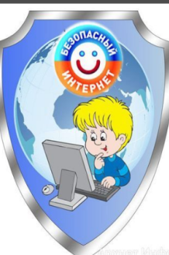
Как защитить детей от опасностей интернета?
Нежелательный контент
Расскажите своим детям, что в интернете много неправдо-подобной информации. Научите их интересоваться у вас, если они что-то не так поняли.
Обязательно спрашивайте, что ребенок видел в Интернете. Часто происходит так, что ему становится интересен один сайт, он начинает открывать другие подобные сайты.
Стоит включить программу родительского контроля и безопасного поиска. Они помогут в борьбе с нежелательным контентом.
В семье должны быть правила по пользованию интернетом. Благодаря этому ребенок четко будет знать, что делать, если он столкнулся с нежелательным контентом.
Интересуйтесь у ребенка, что он ищет в интернете.
Интернет — знакомства
Вы должны знать, с кем ребенок общается в интернете, проверяйте его контакты, чтобы знать с кем он общается.
Если вы заметили, что ребенок часто общается с людьми старше своего возраста, то следует с ним об этом поговорить.
Объясните ребенку следующие правила:
1) Не стоит давать знакомому личную информацию о себе. А знакомство с виртуальным знакомым должно проходить под присмотром родителей.
2) Если становится не по себе при общении со знакомым в интернете, убедите его порвать такое общение.
Кибербуллинг
Поговорите с ребенком и убедите его общаться в интернете вежливо и без грубостей.
Учите его адекватно реагировать на сообщения от других людей. Объясните ему, что не стоит продолжать общение с человеком, который проявляет агрессию.
Если ребенка обидели, то помогите ему выйти из этой ситуации. На любом форуме или сайте можно заблокировать этого человека либо написать на него жалобу модератору.
Объясните ему, что в интернете нельзя угрожать либо распространять сплетни.
Следите, чем занимается ребенок в сети. Наблюдайте за его настроением после использования интернета.
Если ребенок получает на электронную почту или другие сервисы оскорбления, стоит поменять контакты в интернете.
Если вы обнаружили в сети картину киберунижения вашего ребенка, обязательно обратитесь в администрацию сервиса либо позвоните на горячую линию.

Кибермошенничество
Расскажите ребенку о видах мошенничества и убедите его обращаться к взрослым за советом, если он желает воспользоваться какой-то услугой в сети.
Стоит установить на свой компьютер антивирус либо персональный брандмауэр.
Если ваш ребенок хочет сделать покупку в интернет-магазине, то расскажите ему о правилах безопасности.
Стоит проверить все данные о магазине (реквизиты, название юридического лица).
Игровая и интернет- зависимость
Понаблюдайте за ребенком и проанализируйте, сколько времени он находится в интернете ежедневно.
Пообщайтесь с ребенком, поинтересуйтесь чем он занят в сети. Не пренебрегает ли он своими реальными увлечениями в жизни: занимается ли любимым спортом, читает ли книги и др.
Посмотрите на его настроение после каждого выхода из интернета. Если он в плохом настроении, агрессивен, раздражителен и не хочет ни с кем разговаривать — это говорит об интернет — зависимости.
Почаще общайтесь с ребенком, проявляйте интерес к его личной жизни, играйте с ним.
Нельзя запрещать ему использовать интернет, но стоит ограничить его пребывание в нем.
Разрешайте ему пользоваться только своим компьютером или компьютером, который находится в общей комнате для лучшего контроля пребывания ребенка в интернете.
Если вы видите, что ребенок привязался к интернету и практически не может без него. Убедите его в том, что ничего такого не будет, если он несколько часов отдохнет от интернета.
Вредоносные программы
Надо установить на все компьютеры специализированные почтовые фильтры и антивирусные программы.
Стоит использовать лицензионные программы и данные только из проверенных мест.
Поясните ребенку, что не стоит скачивать все подряд, а только проверенную информацию.
Каждую неделю проверяйте компьютеры на наличие вирусов.
Обязательно копируйте важные документы на флешку или диск.
Раз в три месяца меняйте пароли в своих аккаунтах и не пользуйтесь излишне простыми паролями.
Общайтесь с ребенком благожелательно. Расположите его к себе, он должен вам доверять.
Внимательно слушайте ребенка, если что-то произошло. Попытайтесь понять насколько сильно это повлияло на него.
Если же ребенок совершил ошибку и его взломали в социальной сети или он решил что-то купить в интернете и наткнулся на обман, то не стоит его сильно ругать. Надо просто вместе разобраться и спокойно объяснить ему правила действий в интернете.
Если ребенку угрожают в интернете, то надо узнать всю информацию об этом человеке. Спросить у ребенка, встречался ли он с ним. Обязательно стоит настаивать на том, что с незнакомыми людьми встречаться нельзя.
Можно попробовать собрать побольше информации об этом человеке, скопировать сообщения, которые он присылал и обратиться в полицию.
Если вы заметили, что ребенок чего-то не говорит или вы не можете понять, что произошло, обратитесь к специалистам, где вам подскажут, какие действия предпринять в этой ситуации.

